UŽDAROJI AKCINĖ BENDROVĖ „ALYTAUS ŠILUMOS TINKLAI“

TECHNINĖS SĄLYGOS

SANDĖLIO GRANDIKLINIO Nr.1 ir TARPINIO GRANDIKLINIO Nr.2

BIOKURO TIEKIMO TRANSPORTERIŲ REMONTAS

- BENDRI DUOMENYS

  - Pirkimo objektas: Sandėlio grandiklinio transporterio Nr.1 (BK17.18) ir tarpinio grandiklinio transporterio Nr.2 (BK19.1) remonto darbai pakeičiant detales.
Objekto vieta: Pramonės g. 9, LT-62175, Alytus.
Užsakovas: UAB „Alytaus šilumos tinklai“.
  - Numatomas darbų atlikimo laikas – katilinės planinio remonto metu (preliminari data 2025 m. gegužes mėn.). Tiksli katilinės įrenginių planinio stabdymo ir darbų pradžios data bus patikslinta ne vėliau kaip 2025 m. balandžio mėn. paskutinę savaitę. Grandiklinių transporterių esamų detalių demontavimo, naujų sumontavimo darbai bei darbo vietos sutvarkymo darbai turi būti atlikti ne ilgiau kaip per 10 (dešimt) kalendorinių dienų. Remonto dokumentacijos parengimo darbai gali būti užbaigti pagal sutartyje numatytą terminą.
  - Po sutarties pasirašymo iki planuojamų darbų pradžios Rangovas turi sukomplektuoti medžiagas, kurių reikės planuojamiems remonto darbams atlikti.
  - Rangovas privalo parinkti optimalias medžiagas ir gaminius, atitinkančius LR standartus.
  - Rangovas privalo patiekti medžiagas, įrenginius ir dokumentaciją, sukomplektuoti personalą, kurių reikės grandiklinių transporterių remonto darbams atlikti.
  - Rangovas dėl tikslesnių ir išsamesnių duomenų apie numatomus atlikti darbus prieš pateikdamas pasiūlymą gali apsilankyti objekte, susipažinti su esama situacija, turima dokumentacija ir numatyti visus senų įrenginių demontavimo ir naujų detalių montavimo darbams reikalingas medžiagas ir darbus. Senų įrenginių detalių demontavimo bei naujų sumontavimo metu iškilus nenumatytiems klausimams, jie turi būti išspręsti nedidinant sutarties kainos.
  - Sandėlio grandiklinio transporterio Nr.1 (BK17.18) ir tarpinio grandiklinio transporterio Nr.2 (BK19.1) remonto darbai atliekami pakeičiant detales, nurodytas priede Nr.1.
  - Rangovas turi įsivertinti remonto darbų metodus saugiam darbui atlikti.
  - Kasdieninį darbo zonų išvalymą nuo atsiradusių statybinių atliekų vykdo Rangovas.
  - Konkurso laimėtojui su Perkančiuoju subjektu bus siūloma sudaryti vienkartinę sutartį iki visiško įsipareigojimų įvykdymo, bet ne ilgiau kaip 12 mėn.

- BENDRIEJI REIKALAVIMAI

  - Darbai atliekami patalpoje ir lauke. Patalpoje aplinkos sąlygos:
    - Oro temperatūra: +10°C ÷ +30°C;
    - Santykinė drėgmė: 50 % ÷ 90 %.
  - Rangovas, teikdamas pasiūlymą, patvirtina, kad į siūlomą kainą įskaičiuotos visos išlaidos ir visi mokesčiai, ir kad prisiima riziką už visas išlaidas, kurias teikdamas pasiūlymą ir laikydamasis nustatytų reikalavimų, privalėjo įskaičiuoti į pasiūlymo kainą.
  - Jeigu techninėje specifikacijoje nurodoma konkreti markė ar šaltinis, konkretus procesas arba prekės ženklas, patentas, tipai, konkreti kilmė ar gamyba, gali būti pateikiamas lygiavertis nurodytajam.
  - Už suteiktas paslaugas atsiskaitoma per 30 (trisdešimt) kalendorinių dienų, skaičiuojant nuo atliktų darbų priėmimo-perdavimo akto pasirašymo ir PVM sąskaitos - faktūros pateikimo dienos informacinės sistemos „SABIS“ priemonėmis.
  - Perkantysis subjektas neleidžia pateikti alternatyvių pasiūlymų. Tiekėjui pateikus alternatyvų pasiūlymą (alternatyvius pasiūlymus), jo pasiūlymas ir alternatyvūs pasiūlymai bus atmesti.
  - Perkantysis subjektas, savo inciatyva, dėl iš anksto nenumatytų aplinkybių gali nutraukti pirkimo procedūras arba nustačius, kad buvo pažeisti viešųjų pirkimų principai ir atitinkamos padėties negalima ištaisyti – privalo nutraukti Pirkimo procedūras pagal PĮ nuostatas, neprisiimdamas jokios atsakomybės Tiekėjų atžvilgiu.
  - Konkurso laimėtojui su Perkančiuoju subjektu bus siūloma sudaryti vienkartinę sutartį iki visiško įsipareigojimų įvykdymo, bet ne ilgiau kaip 12 mėn.

- REIKALAVIMAI DARBŲ ATLIKIMUI

  - Darbai turi būti atliekami pagal Lietuvos Respublikoje galiojančias normas ir taisykles. Darbams atlikti naudojamos Lietuvos Respublikoje ir ES šalyse sertifikuotos medžiagos, gaminiai ir konstrukcijos.
  - Rangovo įsipareigojimai:
    - UAB „Alytaus šilumos tinklai“ technikos direktoriaus vardu pateikti darbuotojų, kurie vykdys darbus ir kontroliuos darbų eigą bei kokybę, sąrašą, kuriame nurodyta darbuotojų kvalifikacija, pareigos.
    - Apsirūpinti techninėmis priemonėmis, reikalingomis atlikti darbus.
    - Rangovo darbuotojai turi laikytis UAB „Alytaus šilumos tinklai“ vidaus darbo tvarkos taisyklių reikalavimų. UAB „Alytaus šilumos tinklai“ teritorijoje rūkyti draudžiama, išskyrus tam tikslui skirtas vietas.
    - Vykdydamas darbus, užtikrinti normalias darbo sąlygas aptarnaujančiam personalui.
    - Savo lėšomis apsirūpinti būtinomis apsaugos, higienos ir priešgaisrinėmis priemonėmis.
    - Darbo vietos paruošimo darbai, atskiriant remontuojamą zoną, turi būti iš anksto aptarti ir suderinti su Užsakovu.
    - Paskirti atsakingą asmenį su reikalinga kvalifikacija elektros įrenginių valdymui.
    - Suderinta su Užsakovu tvarka atlikti susidariusių atliekų tvarkymą, paskirti atsakingą atstovą už Rangovo veikloje susidarančių atliekų tvarkymo organizavimą ir kontrolę, laikantis Lietuvos Respublikoje galiojančių teisės aktų reikalavimų.
    - Organizuoti savalaikį susidariusių atliekų ir statybinio laužo išvežimą.
    - Iki demontavimo darbų pabaigos pateikti Užsakovui visus atliekų išvežimo licencijuotiems atliekų tvarkytojams dokumentus.
    - Rangovas yra visiškai atsakingas už savo darbuotojų darbo saugos reikalavimų vykdymą sandėlio grandiklinių transporterių remonto metu.
  - Užsakovo įsipareigojimai:
    - Katilinės teritorijoje išskirti aikštelę medžiagų sandėliavimui.
    - Užtikrinti elektros energijos tiekimą į Rangovo laikino pajungimo spintą.
    - Neriboti Rangovo darbo laiko.
  - Darbai objekte turi būti atlikti ne ilgiau kaip per 10 kalendorinių dienų. Užsakymas pateikiamas prieš 5 kalendorines dienas prieš darbų atlikimo pradžią.
  - Įvykus Užsakovo teritorijoje nelaimingam atsitikimui su Rangovo darbuotoju, nelaimingą atsitikimą tiria ir užskaito Rangovas. Esant būtinumui, tyrimo komisijos vadovo prašymu, Užsakovas skiria kompetentingą asmenį darbui komisijoje.

- REIKALAVIMAI GAMINIAMS, MEDŽIAGOMS, TECHNOLOGIJAI

  - Rangovas atsako už medžiagų ir dalių saugojimą, panaudojimą pagal paskirtį. Nustačius trūkumus arba sugadinimus Rangovas nuostolius prisiima sau.
  - Rangovas naudojamoms medžiagoms turi pateikti sertifikatus, kokybės pažymėjimus, atitikties deklaracijas, kurie patvirtina naudojamų medžiagų atitikimą standartų reikalavimams. Prieš naudojant, Rangovas medžiagų, detalių sertifikatus (kokybės pažymėjimus, atitikties deklaracijas) turi pateikti Užsakovui identifikacijai. Sertifikatus, kokybės pažymėjimus, atitikties deklaracijas pateikti lietuvių kalba.

- DARBŲ DETALUS APRAŠYMAS

  - Rangovas, prieš teikdamas pasiūlymą darbų apimties ir medžiagų kiekio nustatymui, techninių reikalavimų kontrolei bei susipažinimui su turima technine dokumentacija, gali atvykti į vietą.
  - Atlikti biokuro grandiklinių transporterių remonto darbus: pakeisti transporterių dugnus (darbinį sluoksnį), grandines, žvaigždes, velenus, guolius su guoliavietėmis, pavažas (horizontalias ir vertikalias), grandiklių tvirtinimo varžtus, veržles, poveržles paliekant esamus grandiklius, grandinių įtempimo smeiges su veržlėmis ir poveržlėmis.
  - Grandinės turi būti uždėtos ant žvaigždučių taip, kad grandikliai stovėtų statmenai transporterių šoninėms sienelėms. Grandinės turi būti tinkamai įtempiamos, paliekant eigos jos periodiniam patempimui.
  - Atlikus remonto darbus sutepti pakeistus guolius (tepalu LGMT-2 arba lygiaverčiu). Guolių tepimas vykdomas remiantis guolių gamintojo rekomendacijomis.
  - Atlikus transporteriu remonto darbus išorinius grandiklinių transporterių elementus padengti antikozine danga ir dažais, užtikrinant atsparumą mechaniniams ir atmosferos poveikio pažeidimams. Spalva – analogiška esamai.
  - Darbų atlikimo metu atsiradusias metalo atliekas, netinkamas tolesnei eksploatacijai, Rangovas Užsakovo vardu turi priduoti į metalo laužo supirkimo įmonę, esančią Alytaus mieste.

- REIKALAVIMAI DARBŲ KIEKIŲ IR KAINŲ PASKAIČIAVIMUI

  - Rangovas bus parenkamas pagal priede Nr. 1 nurodytas kainas.
  - Rangovas, apskaičiuodamas darbų kainą, vadovaujasi šiomis nuostatomis:
    - Kainose neįvertinamos planuojamiems darbams atlikti naudojamos elektros energijos (tiekia Užsakovas) sąnaudos.
    - Kainoje turi būti įvertinta visų darbų vykdymui reikalingų medžiagų, įrangos vertė.
    - Kainoje turi būti įvertintos visos su atliekų tvarkymu susijusios išlaidos
  - Kainoje turi būti įvertintos išlaidos, susijusios su Rangovo personalo išvykimu į darbų vykdymo vietą.

- KONTROLĖ

  - Užsakovas darbo metu gali tikrinti medžiagų ir atliekamų darbų kokybę, darbų saugos, priešgaisrinės saugos, darbo higienos ir sanitarijos, vidaus darbo ir kitų taisyklių reikalavimų vykdymą.
  - Užsakovo nurodytus pažeidimus Rangovas šalina savo lėšomis. Jeigu šie pažeidimai kartojasi arba juos Rangovas vengia šalinti, Rangovui tenka visa atsakomybė už šių pažeidimų pasekmes ir Užsakovas gali nutraukti su Rangovu sutartį.

- GALUTINIS PRIĖMIMAS

  - Galutinį sutartyje numatytų darbų priėmimą atlieka Užsakovo sudaryta komisija arba įgaliotas asmuo, dalyvaujant Rangovo atsakingam asmeniui.
  - Darbai laikomi priimti, jeigu jie užbaigti ir nepastebėta defektų, trukdančių eksploatuoti įrenginius.
  - Jeigu darbai nebuvo priimti dėl Rangovo kaltės, paskiriama nauja priėmimo data. Rangovas defektus, atsiradusius dėl jo kaltės, privalo pašalinti savo sąskaita.
  - Darbai laikomi priimti, jeigu jie užbaigti ir nepastebėta defektų, trukdančių eksploatuoti įrenginius.
  - Galutinis atliktų darbų priėmimo – perdavimo aktas surašomas po dokumentacijos pridavimo Užsakovo įgaliotam atstovui.
  - „Atliktų darbų priėmimo – perdavimo aktas“ pasirašomas dviejuose egzemplioriuose, po vieną abiem šalims.

- GARANTIJOS

  - Garantinis 12 mėnesių laikas atliktiems darbams skaičiuojamas nuo priėmimo akto pasirašymo.
  - Rangovas atsakingas už defektus viso garantinio laikotarpio metu.
  - Pastebėjus garantijos laikotarpyje Rangovo atliktuose darbuose trūkumus, Užsakovas ne vėliau kaip per 5 darbo dienas praneša apie tai Rangovui raštu. Rangovas įsipareigoja Užsakovo nustatytu trumpiausiu laiku pašalinti šiuos trūkumus savo sąskaita, jei šie trūkumai atsirado dėl Rangovo kaltės. Rangovas atsakingas už visus jo atliktus montavimo, remonto darbus ir defektų pašalinimą garantinio laikotarpio metu.
  - Jeigu, galiojant Rangovo suteiktai garantijai, atsiradę defektai nešalinami Užsakovo nurodytu laiku – taikomos numatytos sutartyje sankcijos.

- DOKUMENTACIJA

  - Rangovas su „Atliktų darbų priėmimo-perdavimo aktu“ pateikia šią dokumentaciją (popierinė ir skaitmeninė versija):
- panaudotų gaminių ir medžiagų kokybę patvirtinančius dokumentus;
- grandinių, žvaigždžių, velenų, pavažų brėžinius su matmenimis;
- remontą vykdžiusių asmenų pažymėjimai, liudijimai;
- įvykdytų darbų apimtys.
  - Dokumentacija turi būti pateikta lietuvių kalba.

- PRIEDAI

  - Priedas Nr.1. Teikiamų remonto paslaugų kiekiai ir kaina. (2 lapai).
  - Priedas Nr.2. Sandėlio grandiklinio transporterio BK17.18 paso kopija (2 lapai).
  - Priedas Nr. 3. Tarpinio grandiklinio transporterio BK19.1 paso kopija (2 lapai).

Priedas Nr.1
TEIKIAMŲ REMONTO PASLAUGŲ KIEKIAI IR KAINA
- Reikalinga atlikti sandėlio grandiklinio transporterio Nr.1 (BK17.18) ir tarpinio grandiklinio transporterio Nr.2 (BK19.1) remonto darbus pakeičiant detales, senas demontuojant, naujus sumontuojant. Pakeisti naujais transporterio grandines, dugnus su standumo briaunomis, žvaigždes, velenus, guolius su guoliavietėmis, pavažas, pavažų laikiklius, apkabas, grandiklių tvirtinimo varžtus, veržles, poveržles paliekant esamus grandiklius, grandinių įtempimo smeiges su veržlėmis ir poveržlėmis.
- Orientaciniai duomenys remonto paslaugų pasiūlymo kainai nustatyti: 1 lentelė
Sandėlio grandiklinio transporterio Nr.1 (BK17.18) techniniai duomenys
Įrenginio tipas | TGK-1000
Įrenginio serijos numeris | 01086
Gabaritiniai matmenys, ne daugiau:  - ilgis  - plotis su motoreduktoriumi  - aukštis | 24668 mm  2399 mm  3963 mm
Masė | 8900 kg
Transporterio našumas | - m³/h
2 lentelė
Tarpinio grandiklinio transporterio Nr. 2 (BK19.1) techniniai duomenys
Įrenginio tipas | TGK-1000
Įrenginio serijos numeris | 01088
Gabaritiniai matmenys, ne daugiau:  - ilgis  - plotis su motoreduktoriumi  - aukštis | 14872 mm  2399 mm  1022 mm
Masė | 5700 kg
Transporterio našumas | - ³/h
3 lentelė
Grandiklinių biokuro tiekimo transporterių keičiamos detalės
Keičiamos detalės | Informacija
Grandinės | FV180-C-160, DIN 8165, su apvirintais pirštais ir privirintomis auselėmis grandiklių tvirtinimui.
Grandinės žvaigždės
Žvaigždžių velenai
Guolių mazgai (guoliai su guoliavietėmis) | „FYJ 520“ gamintojas „SKF“ (arba lygiavertis)
Pavažos | plienas „HARDOX 450“ (arba lygiavertis), storis ≥ 5 mm
Grandiklių tvirtinimo varžtai, veržlės, poveržlės | M16x50, DIN 933, ne žemesnės kaip 10.9 stiprumo klasės
Grandinių įtempimo smeigės su veržlėmis ir poveržlėmis
Dugnas | „HARDOX 450“ (arba lygiavertis) ≥4 mm

- Pasiūlyme kaina turi būti išreikšta eurais už mato vienetą.
- Rangovas, teikdamas pasiūlymą, patvirtina, kad į siūlomą kainą įskaičiuotos visos išlaidos ir visi mokesčiai, ir kad prisiima riziką už visas išlaidas, kurias teikdamas pasiūlymą ir laikydamasis nustatytų reikalavimų, privalėjo įskaičiuoti į pasiūlymo kainą.
- Rangovas įsipareigoja atlikti grandiklinio transporterio remonto darbus lentelėje nurodytomis kainomis:
4 lentelė
Eil. Nr. | Keičiamos (remontuojamos) detalės pavadinimas | Kodas (tipas)  (arba lygiavertis) | Kiekis | Medžiagų kaina Eur. (be PVM) | Darbų kaina Eur.  (be PVM) | Viso kaina Eur.  (be PVM)
1 | 2 | 3 | 4 | 5 | 6 | 5+6
Sandėlio grandiklinis transporteris Nr.1 (BK17.18)
1 | Grandinė | FV180-C-160, DIN8165 | ≈102 m
2 | Grandinės žvaigždės |  | 4 vnt.
3 | Žvaigždžių velenai |  | 2 vnt.
4 | Guoliai su guoliavietėmis | „FYJ 520“ SKF | 4 vnt.
5 | Pavažos | plienas „HARDOX 450“ | ≈200 m
6 | Transporterio dugnas | „HARDOX 450“ (arba lygiavertis), storis ≥ 4 mm, | kompl.
7 | Grandiklių tvirtinimo varžtai, veržlės, poveržlės | M16x50, DIN 933  stiprumo klasės >10.9 | kompl.
8 | Grandinių įtempimo smeigės su veržlėmis, poveržlėmis |  | kompl.
9 | Papildomos medžiagos |  | kompl.
Viso sandėlio grandiklinio transporterio Nr.1 (BK17.18) remonto kaina
Tarpinis grandiklinis transporteris Nr.2 (BK19.1)
1 | Grandinė | FV180-C-160, DIN8165 | ≈59 m
2 | Grandinės žvaigždės |  | 4 vnt.
3 | Žvaigždžių velenai |  | 2 vnt.
4 | Guoliai su guoliavietėmis | „FYJ 520“ SKF | 4 vnt.
5 | Pavažos | plienas „HARDOX 450“ | ≈120 m
6 | Transporterio dugnas | „HARDOX 450“ (arba lygiavertis), storis ≥ 4 mm, | kompl.
7 | Grandiklių tvirtinimo varžtai, veržlės, poveržlės | M16x50, DIN 933  stiprumo klasės >10.9 | kompl.
8 | Grandinių įtempimo smeigės su veržlėmis, poveržlėmis |  | kompl.
9 | Papildomos medžiagos |  | kompl.
Viso tarpinio grandiklinio transporterio Nr.1 (BK19.1) remonto kaina
Iš viso pasiūlymo kaina, Eur be PVM |  |  |  |  | Eur
PVM 21%* |  |  |  |  | Eur
Iš viso pasiūlymo kaina, Eur su PVM |  |  |  |  | Eur
*Tais atvejais, kai pagal galiojančius teisės aktus tiekėjui nereikia mokėti PVM, jis nepildo lentelės skilčių kur nurodyta PVM ar kaina su PVM ir nurodo priežastis, dėl kurių PVM nemoka.

Priedas Nr.2
Sandėlio grandiklinio transporterio BK17.18 paso kopija

Sandėlio grandiklinio transporterio BK17.18 surinkimo brėžinys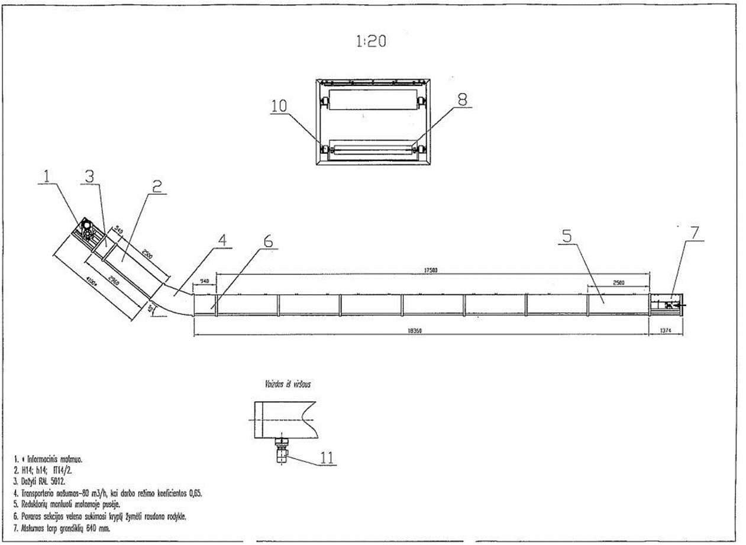

Sandėlio grandiklinio transporterio BK17.18 specifikacija
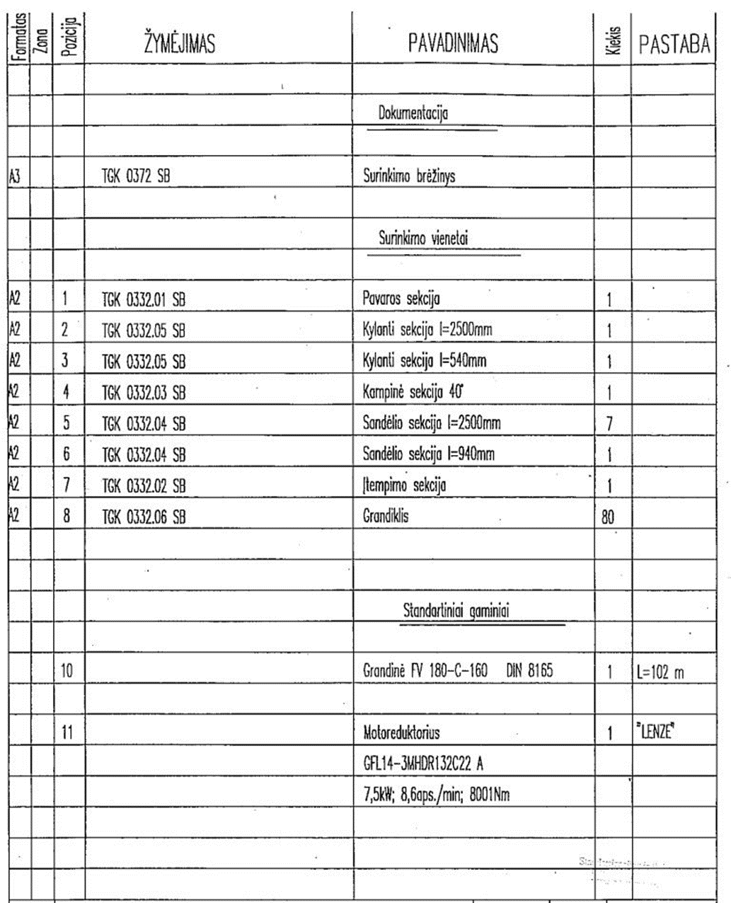

Priedas Nr.3
Tarpinio grandiklinio transporterio BK19.1 paso kopija

Tarpinio grandiklinio transporterio Nr.1 BK19.1 surinkimo brėžinys
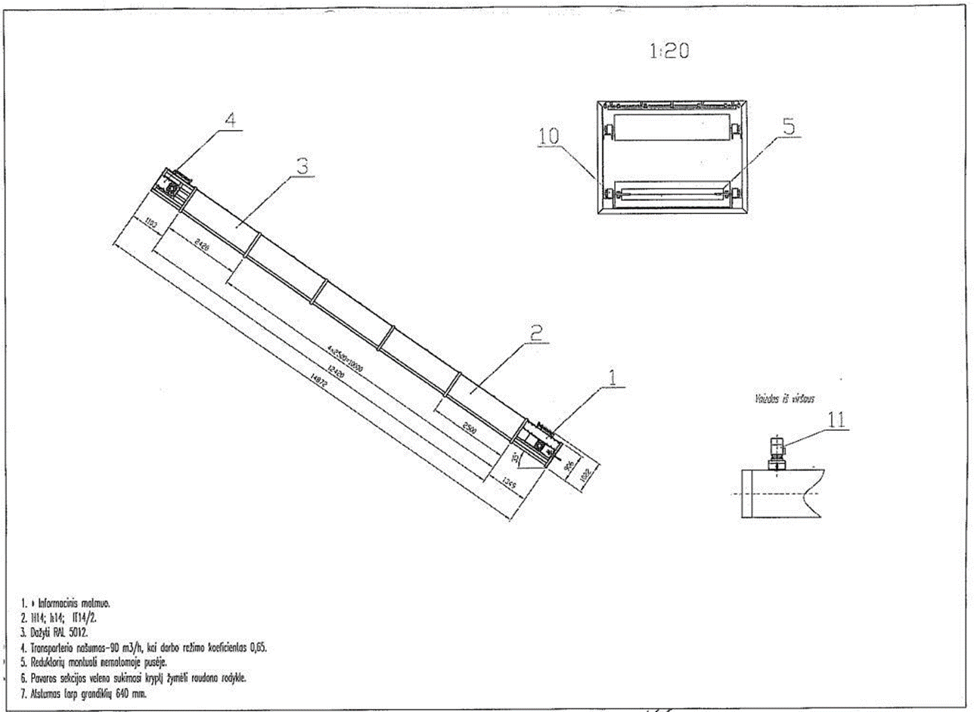

Tarpinio grandiklinio transporterio Nr.1 BK19.1 specifikacija
